
4

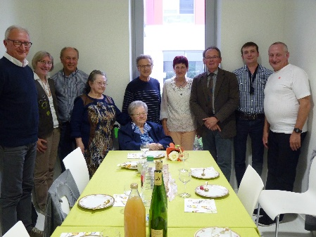
mise en place tiendra dans le temps et s’intégrera parfaitement au site, il faut juste avoir la patience d’attendre la fin des travaux.

Anniversaire
Notre doyenne, Mme MEYER Foy Marie née Anstett, née le 14 mai 1923 à NEUBOIS a fêté ses 95 ans à l’EHPAD de BERGHEIM où elle séjourne depuis quelques années. Une délégation communale s’est rendue dans la commune viticole à cette occasion.
Entre les fleurs et autres gourmandises offertes, un jeu de cartes, pour qu’elle puisse continuer à s’adonner à son loisir favori… Tous nos vœux de joie et de santé !!!

par certains comme une rampe avec des moellons en grès ou avec la main courante vers l’extérieur ont bien sûr été des solutions proposées à l’architecte des bâtiments de France par la municipalité mais ils ont essuyé des refus. La rampe acier-bois

St-Gilles :
Comme annoncé, l’opérateur Orange devrait s’installer dans le clocher de l’église St-Gilles avant l’automne. La rampe pour personnes à mobilité réduite installée contre le mur de l’église a suscité de nombreuses réactions. Les choix suggérés

Informations municipales

Journée citoyenne et fleurissement

Cette traditionnelle journée consacrée au fleurissement de notre village aura lieu le samedi 26 mai 2018. Comme l’année dernière, la municipalité souhaite mobiliser les habitants de notre village qui pourront se porter volontaires, quels que soient leurs âges ou leurs compétences. De petits chantiers permettront d’entretenir et d’embellir notre cadre de vie commun.

Afin de préparer au mieux cette journée et le repas partagé à midi, vous voudrez bien vous inscrire avant le 22 mai 2018 par mail : mairie.saintpierrebois@wanadoo.fr ou par téléphone au 03 88 85 60 60 auprès de Stéphanie, notre secrétaire. Se munir de débroussailleuses, de sécateurs, de râteaux à foin… Des remorques pour évacuer les déchets verts et placer les bacs de géraniums dans le village seront les bienvenues.

Chers habitants de St-Pierre-Bois- Hohwarth,

Le printemps est maintenant bien installé et, à travers ce bulletin, nous souhaitons vous faire part de quelques informations municipales, annoncer les manifestations qui vont rythmer les saisons à venir, faire le point sur l’avancement des activités liées au « Rêves de Noël 2018 » et vous convier nombreux à la journée citoyenne et de fleurissement du 26 mai prochain.
Le Maire, Alain MEYER
Maire, Alain MEYER

Bulletin d’information MAI 2018

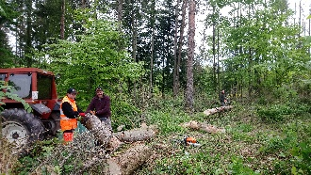
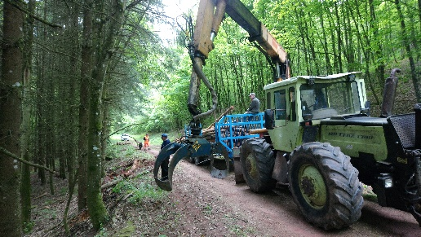

été placés samedi 12 mai, les autres stands pourront maintenant compléter le circuit.
Des graines de potiron ont été plantées il y 3 semaines, les plants ont poussé et sont prêts dans des pots individuels, nous cherchons des personnes ayant encore des places dans leur jardin.

Des ateliers de bricolage fonctionnent chaque semaine, vous êtes régulièrement prévenus directement par mail ou par affichage chez notre boulanger.
Nous sommes encore à la recherche de granges, garages ou abris rue Principale et rue St-Gilles.
Les différents points de restauration ont

« Rêves de Noël 2018 »
Une première ébauche de l’affiche sera présentée avant fin mai et les différentes commissions travaillent d’arrache-pied et de concert pour rester dans les temps. Une trentaine de braseros et 75 perches ont été cherchées en forêt communale la semaine dernière.

Parkings : Nous sommes à la recherche de personnes pour placer les voitures des visiteurs les 8 et 9 décembre sur les différents parkings prévus : les volontaires peuvent s’inscrire dès à présent en téléphonant au secrétariat de mairie au
03 88 85 60 60.

Les plants peuvent être retirés chez Anne Meyer au 8, rue de Dambach. Les potirons récoltés serviront à décorer des zones moins denses en habitations.

Théâtre : Deux comédiens de l’Armoise commune seront à nouveau en résidence au mois de juin dans la salle des fêtes de notre village pour y monter la pièce de Michel Pastoureau « NOIR, Histoire d’une couleur ». Les représentations auront lieu les 21, 22, 23 juin à 20h00 et le dimanche 24 juin à 16h00.
Kermesse de l’école : La kermesse scolaire du RPI est prévue pour le 16 juin à l’école de Thanvillé.
Tour d’Alsace : La 2ème étape passera à Hohwarth le jeudi 2 août entre 13h30 et 14h30. Comme les années précédentes le stationnement de tout véhicule sera interdit des deux côtés de la chaussée sur toute la longueur de la rue St-Gilles, la circulation sera également interdite en sens inverse de la course pendant le passage de l’épreuve.
Fête du cheval : Cette manifestation aura lieu les 7 et 8 juillet à Triembach au Val, notre club de foot commun y assurera une grande partie de l’intendance.
Pèlerinage : Journée traditionnelle du pèlerinage de St-Gilles le samedi 1er septembre 2018.
Sanglier à la broche : Stade St-Gilles la première quinzaine de septembre.
Exposition : Des artistes du Centre-Alsace exposeront leurs œuvres les 22 et 23 septembre 2018 sur trois sites : Albé, Thanvillé et la chapelle de St-Pierre-Bois - Hohwarth.
Bourse aux livres : la 4ème édition se tiendra à la chapelle de St-Pierre-Bois – Hohwarth les 20 et 21 octobre.
Bike & Run / cyclo-cross : Cette manifestation est annoncée les 17 et 18 novembre sur la colline St-Gilles.

AGENDA

